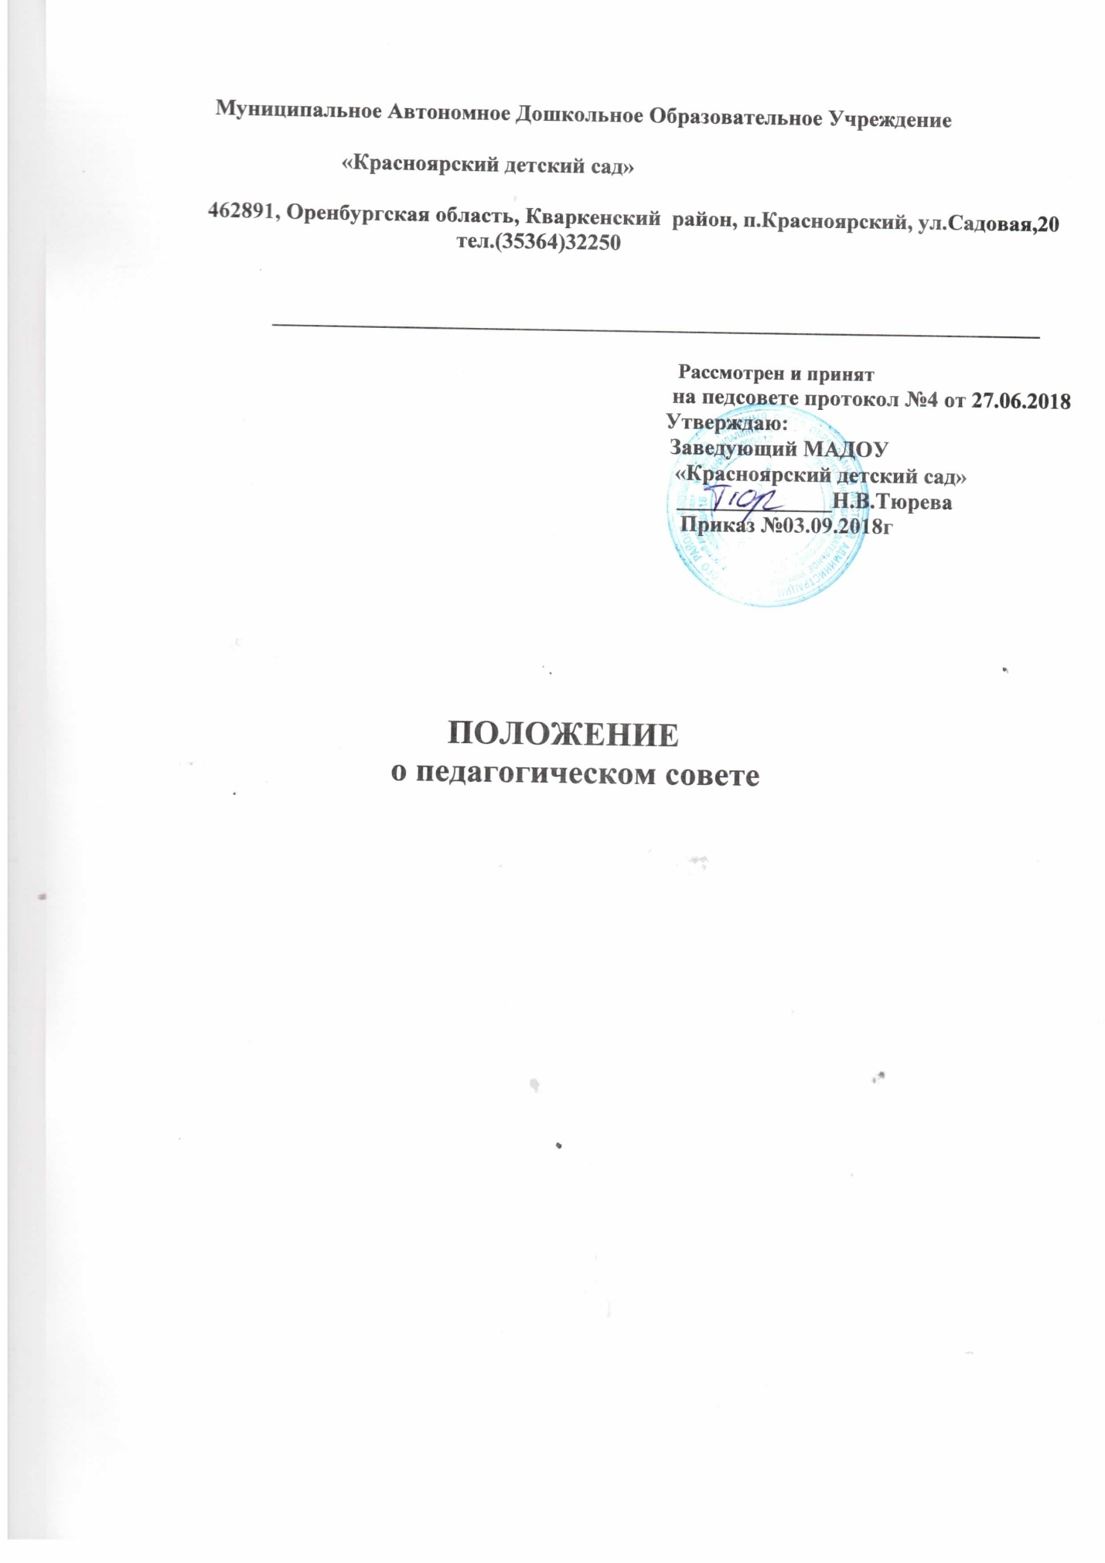

1. Общие положения
1.1. Настоящее Положение о Педагогическом совете (далее по тексту – Положение) разработано для муниципального автономного дошкольного образовательного учреждения «Красноярский детский сад» (далее по тексту - Учреждение) в соответствии с Законом № 273 – ФЗ «Об образовании в Российской Федерации», Федеральным государственным образовательным стандартом дошкольного образования (далее по тексту – ФГОС ДО) и Уставом Учреждения.
1.2. Педагогический совет - постоянно действующий коллегиальный орган управления педагогической деятельностью Учреждения, действующий в целях развития и совершенствования образовательной деятельности, исполнения требований ФГОС ДО, а также повышения профессионального мастерства педагогических работников.
1.3. Каждый педагогический работник МАДОУ Учреждения с момента заключения трудового договора и до прекращения его действия является членом Педагогического совета.
1.4. Решение, принятое Педагогическим советом и не противоречащее законодательству РФ, Уставу МАДОУ является обязательным для исполнения всеми педагогическими работниками МАДОУ.
1.5.Изменения и дополнения в настоящее Положение вносятся на рассмотрение Педагогического совета и принимаются на его заседании.
1.6. Срок данного Положения не ограничен. Положение действует до принятия нового.
2. Задачи Педагогического совета Учреждения
2.1. Реализация образовательной деятельности в соответствии с законодательством в области образования, с Федеральным государственным образовательным стандартом дошкольного образования, иными нормативными актами Российской Федерации, уставом Учреждения.
2.2. Определение стратегии, форм и методов работы в образовательном процессе в соответствии с ФГОС ДО.
2.3. Внедрение в практику работы Учреждения современных методик и технологий обучения и воспитания детей дошкольного возраста, инновационного педагогического опыта.
2.4. Повышение профессионального мастерства и развитие творческой активности педагогических работников Учреждения.
3. Структура педагогического совета
К компетенции Педагогического совета Учреждения относится:
3.1. Принятие локальных нормативных актов, содержащие нормы, регулирующие образовательные отношения.
3.2. Обсуждение и принятия локальных нормативных актов Учреждения, касающихся образовательной деятельности, решении вопросов о внесении в них изменений и дополнений.
3.3. Обсуждение и принятие годового плана работы, календарного учебного графика, Образовательной программы Учреждения, Программы развития Учреждения, авторских и рабочих программ педагогов Учреждения. Решение вопросов о внесении в них изменений и дополнений.
3.4. Рассмотрение вопросов организации дополнительных образовательных услуг, в том числе платных.
3.5. Обсуждение и принятие плана работы по аттестации на учебный год.
3.6. Рассмотрение вопросов по организации повышения квалификации и профессиональной переподготовки педагогических работников, развитии их творческой инициативы.
3.7. Подведение итогов деятельности за учебный год.
3.8. Заслушивание отчетов педагогических и медицинского работника о состоянии здоровья воспитанников, ходе реализации образовательных программ и степени готовности воспитанников к обучению в школе.
3.9. Заслушивание отчетов по результатам проверок по вопросам образования и оздоровления воспитанников (состояние образовательного процесса, соблюдение санитарно-гигиенического режима, охрана труда и т.д.).
3.10. Заслушивание публичных докладов (по результатам самообследования) заведующего Учреждением.
3.11. Утверждение характеристик и принятие решения о награждении, поощрении педагогических работников Учреждения отраслевыми наградами различного уровня.
4. Срок полномочий педагогического совета
1. Срок полномочий педагогического совета 1 год.

